Αρχές Γλωσσών και Μεταφραστών

Εργασία Ακαδημαϊκού Έτους 2022-2023

# Ομάδα Υλοποίησης

|  |  |  |
| --- | --- | --- |
| Ονοματεπώνυμο | Α.Μ. | Έτος |
| ΣΙΑΜΑΣ ΚΩΝΣΤΑΝΤΙΝΟΣ | 1071105 | 5ο |
| ΜΠΑΚΟΠΟΥΛΟΣ ΓΙΩΡΓΟΣ | 1071101 | 6ο |
| ΚΥΡΙΑΚΟΠΟΥΛΟΣ ΘΑΝΑΣΗΣ | 1041090 | 12ο |
| ΓΕΝΤΕΚΑΚΗΣ ΠΕΤΡΟΣ | 1067443 | 5ο |

**Ερώτημα 1Α**

Η απόδοσης της τελικής γραμματικής σε μορφή BNF που επιλύει τη συγκεκριμένη σύνταξη είναι η εξής:

|  |
| --- |
| <program>::= <linearlayout> | <relativelayout>;    <linearlayout>::= CMD_LINEARLAYOUT <linearlayout_body_xml> <elements> CMD_CLS_LINEARLAYOUT |  CMD_LINEARLAYOUT <linearlayout_body_xml> <elements> CMD_CLS_LINEARLAYOUT <elements>;  <relativelayout>::= CMD_RELATIVELAYOUT <relativelayout_body_xml> CMD_CLS_RELATIVELAYOUT |  CMD_RELATIVELAYOUT <relativelayout_body_xml> <elements> CMD_CLS_RELATIVELAYOUT |  CMD_RELATIVELAYOUT <relativelayout_body_xml> CMD_CLS_RELATIVELAYOUT <elements> |  CMD_RELATIVELAYOUT <relativelayout_body_xml> <elements> CMD_CLS_RELATIVELAYOUT <elements>;  <elements>::= <program> | <textview> | <imageview> | <button> | <progressbar> | <radiogroup> | <textview> <elements> | <imageview> <elements> | <button> <elements> | <progressbar> <elements> | <radiogroup> <elements>;  <textview>::= CMD_TEXTVIEW <textview_body_xml> CMD_CLS_ENDTASK;  <imageview>::= CMD_IMAGEVIEW <imageview_body_xml> CMD_CLS_ENDTASK;  <button>::= CMD_BUTTON <button_body_xml> CMD_CLS_ENDTASK;  <radiogroup>::= CMD_RADIOGROUP <radiogroup_body_xml> <radiobutton> CMD_CLS_RADIOGROUP;  <radiobutton>::= CMD_RADIOBUTTON <radiobutton_body_xml> CMD_CLS_ENDTASK | <radiobutton> CMD_RADIOBUTTON <radiobutton_body_xml> CMD_CLS_ENDTASK;  <progressbar>::= CMD_PROGRESSBAR <progressbar_body_xml> CMD_CLS_ENDTASK;  <main_xml>::= <android_width> <android_height> | <android_height> <android_width>;  <linearlayout_body_xml>::= <main_xml> |  <main_xml> <android_id> |  <main_xml> <android_orientation> |  <main_xml> <android_id> <android_orientation> |  <main_xml> <android_orientation> <android_id> ;    <relativelayout_body_xml>::=: <main_xml> |  <main_xml> <android_id>;  <textview_body_xml>::= <main_xml> <android_text> | <android_text> <main_xml> |  <main_xml> <android_id> <android_text> | <main_xml> <android_text> <android_id> |  <main_xml> <android_text>color <android_text> | <main_xml> <android_text> <android_textcolor> |  <main_xml> <android_text> <android_id> <android_textcolor> |  <main_xml> <android_text> <android_textcolor> <android_id> |  <main_xml> <android_textcolor> <android_id> <android_text> |  <android_text> <android_id> <android_textcolor> <main_xml> |  <android_text> <android_textcolor> <android_id> <main_xml> |  <android_textcolor> <android_id> <android_text> <main_xml>;  <imageview_body_xml>::= <main_xml> <android_src> | <android_src> <main_xml> |  <main_xml> <android_src> <android_id> | <android_src> <android_id> <main_xml> |  <main_xml> <android_src> <android_padding> | <android_src> <android_padding> <main_xml> |  <main_xml> <android_src> <android_id> <android_padding> |  <main_xml> <android_src> <android_padding> <android_id> |  <main_xml> <android_padding> <android_id> <android_src> |  <main_xml> <android_id> <android_padding> <android_src> |  <android_src> <android_id> <android_padding> <main_xml> |  <android_src> <android_padding> <android_id> <main_xml> |  <android_padding> <android_id> <android_src> <main_xml> |  <android_id> <android_padding> <android_src> <main_xml>;    <button_body_xml>::= <main_xml> <android_text> | <android_text> <main_xml> |  <main_xml> <android_text> <android_id> | <android_text> <android_id> <main_xml> |  <main_xml> <android_text> <android_padding> | <android_text> <android_padding> <main_xml> |  <main_xml> <android_text> <android_id> <android_padding> |  <main_xml> <android_text> <android_padding> <android_id> |  <main_xml> <android_padding> <android_id> <android_text> |  <main_xml> <android_id> <android_padding> <android_text> |  <android_text> <android_id> <android_padding> <main_xml> |  <android_text> <android_padding> <android_id> <main_xml> |  <android_padding> <android_id> <android_text> <main_xml> |  <android_id> <android_padding> <android_text> <main_xml>;  <radiogroup_body_xml>::= <main_xml> |  <main_xml> <android_id> | <android_id> <main_xml> |  <main_xml> <android_checkbutton> | <android_checkbutton> <main_xml> |  <main_xml> <android_id> <android_checkbutton> | <main_xml> <android_checkbutton> <android_id> |  <android_id> <android_checkbutton> <main_xml> | <android_id> <main_xml> <android_checkbutton> |  <android_checkbutton> <android_id> <main_xml> | <android_checkbutton> <main_xml> <android_id>;  <radiobutton_body_xml>::= <main_xml> <android_text> | <android_text> <main_xml> |  <main_xml> <android_id> <android_text> | <main_xml> <android_text> <android_id> |  <android_id> <android_text> <main_xml> | <android_text> <android_id> <main_xml>  <android_id> <main_xml> <android_text> | <android_text> <main_xml> <android_id>;  <progressbar_body_xml>::= <main_xml> |  <main_xml> <android_id> | <android_id> <main_xml> |  <main_xml> <android_max> | <android_max> <main_xml> |  <main_xml> <android_progress> | <android_progress> <main_xml> |  <main_xml> <android_id> <android_max> | <main_xml> <android_max> <android_id> | <android_max> <main_xml> <android_id> | <android_id> <main_xml> <android_max> |  <main_xml> <android_id> <android_max> <android_progress> |  <main_xml> <android_id> <android_progress> <android_max> |  <main_xml> <android_max> <android_id> <android_progress> |  <main_xml> <android_max> <android_progress> <android_id> |  <main_xml> <android_progress> <android_id> <android_max> |  <main_xml> <android_progress> <android_max> <android_id>;  <android_width>::= CMD_ANDROIDWIDTH '=' STRING_TEXT |  CMD_ANDROIDWIDTH '=' STRING_TEXT '>' |  CMD_ANDROIDWIDTH '=' NUMBER |  CMD_ANDROIDWIDTH '=' NUMBER '>';  <android_height>::= CMD_ANDROIDHEIGHT '=' STRING_TEXT |  CMD_ANDROIDHEIGHT '=' STRING_TEXT '>'|  CMD_ANDROIDHEIGHT '=' NUMBER |  CMD_ANDROIDHEIGHT '=' NUMBER '>';  <android_id>::= CMD_ANDROIDID '=' STRING_TEXT | CMD_ANDROIDID '=' STRING_TEXT '>';  <android_orientation>::= CMD_ANDROIDORIENTATION '=' STRING_TEXT | CMD_ANDROIDORIENTATION '=' STRING_TEXT '>' ;  <android_text>::= CMD_ANDROIDTEXT '=' STRING_TEXT;  <android_textcolor>::= CMD_ANDROIDTEXTCOLOR '=' STRING_TEXT;  <android_src>::= CMD_ANDROIDSRC '=' STRING_TEXT;  <android_padding>::= CMD_ANDROIDPADDING '=' NUMBER;  <android_max>::= CMD_ANDROIDMAX '=' NUMBER;  <android_progress>::= CMD_ANDROIDPROGRESS '=' NUMBER;  <android_checkbutton>::= CMD_ANDROIDCHECKEDBUTTON'=' STRING_TEXT; |

**Ερώτημα 1Β**

Για να λύσουμε τα απαιτούμενα του ερωτήματος 1Β αρχικά δημιουργήθηκε ο συντακτικός αναλυτή (parser.y) ενώ παράλληλα συνεργάζεται με τις δηλωμένες λεκτικές μονάδες που ορίστηκαν στον λεκτικό αναλυτή (flex.l)

Ο κώδικας του λεκτικού αναλυτή είναι:

|  |
| --- |
| %{  #include <stdio.h>  #include <stdlib.h>  #include "parser.tab.h"  int lines;  int radiobuttons=0;  int term(int LABEL){  printf("%s",yytext);  return LABEL;  }  %}  %x COMMENTS  %%  "<!--" { term(0);} BEGIN(COMMENTS);  <COMMENTS>[^-\n]* {term(0);}  <COMMENTS>'-'+[^-\n]* {term(0);}  <COMMENTS>\n {term(0); lines++; }  <COMMENTS>"-->" {term(0); } BEGIN(INITIAL);  [\n] {term(0); lines++; }  [ \t] term(0);  \"[0-9]+\" {printf("%s", yytext); yylval.number=atoi(yytext+1); return NUMBER;}  "android:layout_width" {return term(CMD_ANDROIDWIDTH);}  "android:layout_height" {return term(CMD_ANDROIDHEIGHT);}  "android:orientation" {return term(CMD_ANDROIDORIENTATION);}  "android:id" {return term(CMD_ANDROIDID);}  "android:text" {return term(CMD_ANDROIDTEXT);}  "android:textColor" {return term(CMD_ANDROIDTEXTCOLOR);}  "android:src" {return term(CMD_ANDROIDSRC);}  "android:padding" {return term(CMD_ANDROIDPADDING);}  "android:checkedButton" {return term(CMD_ANDROIDCHECKEDBUTTON);}  "android:max" {return term(CMD_ANDROIDMAX);}  "android:progress" {return term(CMD_ANDROIDPROGRESS);}  "android:length" {return term(CMD_ANDROIDLENGTH);}  "<LinearLayout" {return term(CMD_LINEARLAYOUT);}  "<RelativeLayout" {return term(CMD_RELATIVELAYOUT);}  "<TextView" {return term(CMD_TEXTVIEW);}  "<ImageView" {return term(CMD_IMAGEVIEW);}  "<Button" {return term(CMD_BUTTON);}  "<RadioGroup" {return term(CMD_RADIOGROUP);}  "<RadioButton" {radiobuttons++; return term(CMD_RADIOBUTTON);}  "<ProgressBar" {return term(CMD_PROGRESSBAR);}  "</LinearLayout>" {return term(CMD_CLS_LINEARLAYOUT);}  "</RelativeLayout>" {return term(CMD_CLS_RELATIVELAYOUT);}  "/>" {return term(CMD_CLS_ENDTASK);}  "</RadioGroup>" {return term(CMD_CLS_RADIOGROUP);}  "=" {return term('=');}  [0-9a-zA-Z_]* {return term(TEXT);}  \"[^'\n]*\" {return term(STRING_TEXT); }  %% |

Ο κώδικας του αντίστοιχου συντακτικού αναλυτή είναι:

|  |
| --- |
| %{  #include <stdio.h>  #include <string.h>  #include <stdlib.h>  extern FILE *yyin;  extern char* yytext;  extern int lines;  extern int radiobuttons;  int errors;  int rbErrors;  int rButtons;  int yylex();  void yyerror(const char *s);  int checkVal(int, int);  %}  %union{  int number;  }  %token CMD_ANDROIDWIDTH  %token CMD_ANDROIDHEIGHT  %token CMD_ANDROIDID  %token CMD_ANDROIDORIENTATION  %token CMD_ANDROIDTEXT  %token CMD_ANDROIDTEXTCOLOR  %token CMD_ANDROIDCHECKEDBUTTON  %token CMD_ANDROIDMAX  %token CMD_ANDROIDPROGRESS  %token CMD_ANDROIDSRC  %token CMD_ANDROIDPADDING  %token CMD_ANDROIDLENGTH  %token CMD_LINEARLAYOUT  %token CMD_CLS_LINEARLAYOUT  %token CMD_RELATIVELAYOUT  %token CMD_CLS_RELATIVELAYOUT  %token CMD_RADIOGROUP  %token CMD_CLS_RADIOGROUP  %token CMD_TEXTVIEW  %token CMD_IMAGEVIEW  %token CMD_RADIOBUTTON  %token CMD_BUTTON  %token CMD_PROGRESSBAR  %token CMD_CLS_ENDTASK  %token <number>NUMBER  %token STRING_TEXT  %token TEXT  %%  program: linearlayout | relativelayout;    linearlayout: CMD_LINEARLAYOUT linearlayout_body_xml elements CMD_CLS_LINEARLAYOUT |  CMD_LINEARLAYOUT linearlayout_body_xml elements CMD_CLS_LINEARLAYOUT elements;  relativelayout: CMD_RELATIVELAYOUT relativelayout_body_xml CMD_CLS_RELATIVELAYOUT |  CMD_RELATIVELAYOUT relativelayout_body_xml elements CMD_CLS_RELATIVELAYOUT |  CMD_RELATIVELAYOUT relativelayout_body_xml CMD_CLS_RELATIVELAYOUT elements |  CMD_RELATIVELAYOUT relativelayout_body_xml elements CMD_CLS_RELATIVELAYOUT elements;  elements: program | textview | imageview | button | progressbar | radiogroup | textview elements | imageview elements | button elements | progressbar elements | radiogroup elements;  textview: CMD_TEXTVIEW textview_body_xml CMD_CLS_ENDTASK;  imageview: CMD_IMAGEVIEW imageview_body_xml CMD_CLS_ENDTASK;  button: CMD_BUTTON button_body_xml CMD_CLS_ENDTASK;  radiogroup: CMD_RADIOGROUP radiogroup_body_xml radiobutton CMD_CLS_RADIOGROUP{  radiobuttons=0;  };  radiobutton: CMD_RADIOBUTTON radiobutton_body_xml CMD_CLS_ENDTASK{  if( checkVal(rButtons,radiobuttons) == 1 )  yyerror("ERROR: Too many RadioButton blocks\n");  }  |  radiobutton CMD_RADIOBUTTON radiobutton_body_xml CMD_CLS_ENDTASK{  if( checkVal(rButtons,radiobuttons) == 1 )  yyerror("ERROR: Too many RadioButton blocks\n");  };  progressbar: CMD_PROGRESSBAR progressbar_body_xml CMD_CLS_ENDTASK;  main_xml: android_width android_height | android_height android_width;  linearlayout_body_xml: main_xml |  main_xml android_id |  main_xml android_orientation |  main_xml android_id android_orientation |  main_xml android_orientation android_id ;    relativelayout_body_xml: main_xml |  main_xml android_id;  textview_body_xml: main_xml android_text | android_text main_xml |  main_xml android_id android_text | main_xml android_text android_id |  main_xml android_textcolor android_text | main_xml android_text android_textcolor |  main_xml android_text android_id android_textcolor |  main_xml android_text android_textcolor android_id |  main_xml android_textcolor android_id android_text |  android_text android_id android_textcolor main_xml |  android_text android_textcolor android_id main_xml |  android_textcolor android_id android_text main_xml;  imageview_body_xml: main_xml android_src | android_src main_xml |  main_xml android_src android_id | android_src android_id main_xml |  main_xml android_src android_padding | android_src android_padding main_xml |  main_xml android_src android_id android_padding |  main_xml android_src android_padding android_id |  main_xml android_padding android_id android_src |  main_xml android_id android_padding android_src |  android_src android_id android_padding main_xml |  android_src android_padding android_id main_xml |  android_padding android_id android_src main_xml |  android_id android_padding android_src main_xml;    button_body_xml: main_xml android_text | android_text main_xml |  main_xml android_text android_id | android_text android_id main_xml |  main_xml android_text android_padding | android_text android_padding main_xml |  main_xml android_text android_id android_padding |  main_xml android_text android_padding android_id |  main_xml android_padding android_id android_text |  main_xml android_id android_padding android_text |  android_text android_id android_padding main_xml |  android_text android_padding android_id main_xml |  android_padding android_id android_text main_xml |  android_id android_padding android_text main_xml;  radiogroup_main_xml : android_width android_height android_length |  android_height android_width android_length |  android_width android_height android_length android_checkbutton |  android_checkbutton android_width android_height android_length |  android_length android_width android_height android_checkbutton |  android_width android_height android_checkbutton android_length;  radiogroup_body_xml: radiogroup_main_xml |  radiogroup_main_xml android_id |  android_id radiogroup_main_xml;  radiobutton_body_xml: main_xml android_text |  android_text main_xml |  main_xml android_id android_text |  main_xml android_text android_id |  android_id android_text main_xml |  android_text android_id main_xml  android_id main_xml android_text |  android_text main_xml android_id;  progressbar_body_xml: main_xml |  main_xml android_id | android_id main_xml |  main_xml android_max | android_max main_xml |  main_xml android_progress | android_progress main_xml |  main_xml android_id android_max | main_xml android_max android_id | android_max main_xml android_id | android_id main_xml android_max |  main_xml android_id android_max android_progress |  main_xml android_id android_progress android_max |  main_xml android_max android_id android_progress |  main_xml android_max android_progress android_id |  main_xml android_progress android_id android_max |  main_xml android_progress android_max android_id;  android_width: CMD_ANDROIDWIDTH '=' STRING_TEXT |  CMD_ANDROIDWIDTH '=' STRING_TEXT '>' |  CMD_ANDROIDWIDTH '=' NUMBER |  CMD_ANDROIDWIDTH '=' NUMBER '>';  android_height: CMD_ANDROIDHEIGHT '=' STRING_TEXT |  CMD_ANDROIDHEIGHT '=' STRING_TEXT '>'|  CMD_ANDROIDHEIGHT '=' NUMBER |  CMD_ANDROIDHEIGHT '=' NUMBER '>';  android_id: CMD_ANDROIDID '=' STRING_TEXT | CMD_ANDROIDID '=' STRING_TEXT '>';  android_orientation: CMD_ANDROIDORIENTATION '=' STRING_TEXT | CMD_ANDROIDORIENTATION '=' STRING_TEXT '>' ;  android_text: CMD_ANDROIDTEXT '=' STRING_TEXT;  android_textcolor: CMD_ANDROIDTEXTCOLOR '=' STRING_TEXT;  android_src: CMD_ANDROIDSRC '=' STRING_TEXT;  android_padding: CMD_ANDROIDPADDING '=' NUMBER;  android_max: CMD_ANDROIDMAX '=' NUMBER;  android_progress: CMD_ANDROIDPROGRESS '=' NUMBER;  android_checkbutton: CMD_ANDROIDCHECKEDBUTTON '=' STRING_TEXT;  android_length: CMD_ANDROIDLENGTH '=' NUMBER {  rButtons = $3;  };  %%  int main(int argc, char* argv[]){  FILE *file;    if(file = fopen(argv[1], "r")) {  yyin = file;  yyparse();  if (errors==0){  printf("\n\n ------------------------------ \n");  printf(" Android XML Syntax is correct! \n");  printf(" ------------------------------ \n");  }  }else{  printf("\n\n ----------------------- \n");  printf(" The file doesn't exists \n");  printf(" ----------------------- \n");  }  }  void yyerror(const char *s) {  printf("\n--------------------------------- \n");  printf(" Android XML Syntax isn't correct! \n");  printf(" --------------------------------- \n");  printf("Syntax error in line %d \n",lines+1);  errors++;  if(rbErrors>0){  printf("%s \n", s);  }  exit(1);  }  int checkVal(int val, int radiobuttons){    //printf("Val= %d", val); //Val is OK!  //printf("Radiobuttons = %d", radiobuttons);  if(val<radiobuttons){  rbErrors++;  return 1;  }else{  return 0;  }  } |

Η εκτέλεση του κώδικα γίνεται με την χρήση των παρακάτω:

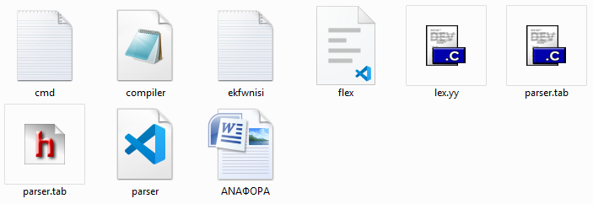

|  |
| --- |
| **flex flex.l**  **bison -d parser.y**  **gcc lex.yy.c parser.tab.c -o compiler.out**  **./compiler.out ekfwnisi.txt** |

Έγινε δοκιμή σε πρόγραμμα εσφαλμένη σύνταξη καθώς και σε ορθή και παρακάτω δίνεται μια έξοδος σε κάθε μια περίπτωση εκτέλεσης:

**Εσφαλμένη εκτέλεση με κατάλληλο μήνυμα:**

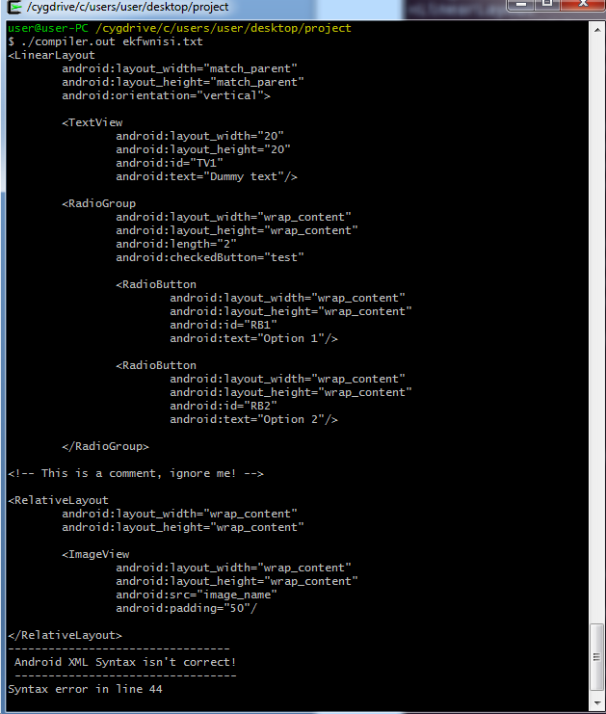

**Ορθή Εκτέλεση με κατάλληλο μήνυμα:**

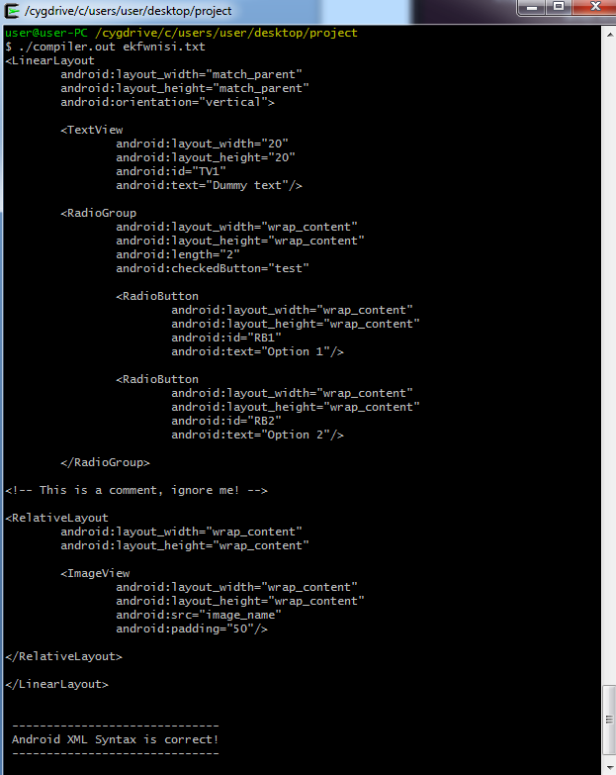

**Ερώτημα 2c**

Το android:padding κατά τη σύνταξη του συντακτικού αναλυτή χρησιμοποιεί για τη δήλωση της τιμής του το token NUMBER. Για να οριστεί το token αυτό όμως ο λεκτικός αναλυτής το παράγει εφόσον αναγνωρίσει συμβολοσειρές της μορφής \"[0-9]+\"

\"[0-9]+\" {printf("%s", yytext); yylval.number=atoi(yytext+1); return NUMBER;}

H παραπάνω σύνταξη αναγνωρίζει θετικές ακέραιες τιμές με τη μορφή αλφαριθμητικού ( π.χ. “5”, “50”, “505”,”5123”) και με την χρήση της atoi ορίζεται κατάλληλος ακέραιος θετικός αριθμός.

Σε περίπτωση λοιπόν που το στοιχείο android:padding δεν δηλωθεί με θετική ακέραια τιμή προκύπτει σφάλμα:

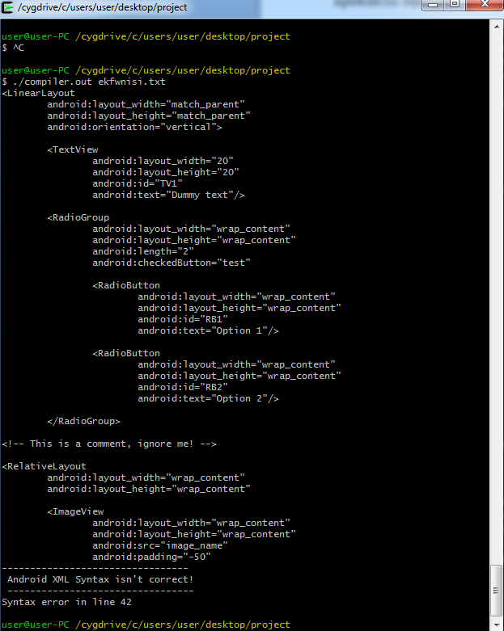

**Ερώτημα 3**

Στο ερώτημα αυτό έγινε ο ορισμός της συνάρτησης  **int checkVal(int, int);** η οποία λαμβάνει δυο ορίσματα, ακέραιες μεταβλητές, όπου η μεν πρώτη αφορά το πλήθος των RadioButton ως μέγιστη τιμή (val) ενώ η δεύτερη (radiobuttons) η τρέχουσα κατάσταση, δηλαδή τα πόσα RadioButton έχουν δηλωθεί. Στη περίπτωση όπου η δεύτερη είναι μεγαλύτερη τιμή τότε αυξάνεται μια μεταβλητή rbErrors++ που έχει δηλωθεί αρχικά μηδέν σε ένα. Στην περίπτωση αυτή η συνάρτηση επιστρέφει την τιμή 1, σε περίπτωση σφάλματος διαφορετικά επιστρέφει την τιμή 0 όπου υποδηλώνει ότι όλα είναι εντάξει.

Ο ορισμός της συνάρτησης είναι ο εξής:

|  |
| --- |
| int checkVal(int val, int radiobuttons){    //printf("Val= %d", val); //Val is OK!  //printf("Radiobuttons = %d", radiobuttons);  if(val<radiobuttons){  rbErrors++;  return 1;  }else{  return 0;  }  } |

Για να μπορέσει να λειτουργήσει η παραπάνω συνάρτηση θα πρέπει το token NUMBER να δηλωθεί ότι θα λαμβάνει ακέραια τιμή και αυτό θα γίνει μέσω του union

**%union{**

**int number;**

**}**

Η παραπάνω συνάρτηση θα εκτελεστεί εφόσον το στοιχείο που δηλώνεται είναι της μορφής

**android:length=” <interger_value> ”**

Από την πλευρά του λεκτικού αναλυτική το **android:length** ενεργοποιεί το token CMD_ANDROIDLENGTH όπου στη συνέχεια στο συντακτικό προκύπτει το attribute android_length.

Στη συνέχεια παρουσιάζεται αντίστοιχη εκτέλεση όπου η δήλωση android:length περιέχει την τιμή 1 ενώ στη συνέχεια ορίζονται 2 στοιχεία RadioButton.

Το μήνυμα που εμφανίζεται περιέχει το σφάλμα και σε ποια γραμμή λαμβάνεται καθώς και γίνεται εκτύπωση κατάλληλου μηνύματος ώστε ο χρήστης να κατανοήσει το λάθος του.

